Praluline
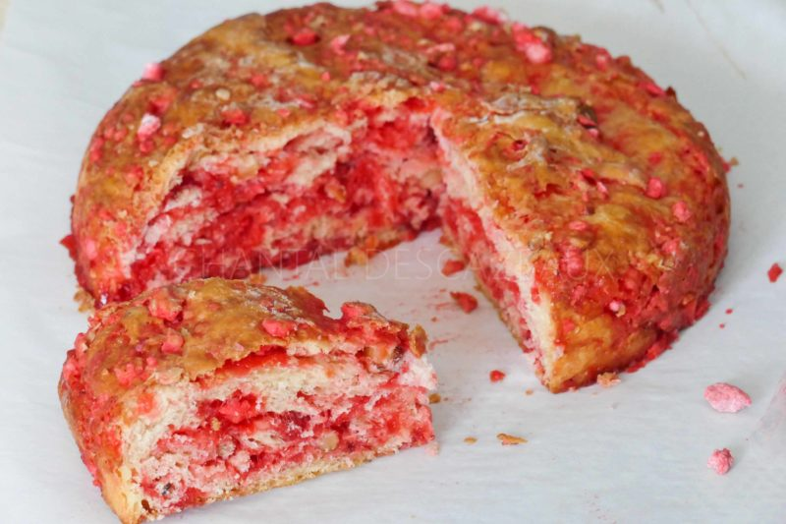
Ingrédients (pour une brioche d'environ 8 parts):
175 g de farine, 2 gros œufs, 3,5 g de sel, 7 g de levure de boulanger fraîche, 3,5 cl d'eau, 7 g de sucre, 90 g de beurre mou, 225 g de pralines roses
Préparation:
Dans le bol du robot, mettre la farine, le sucre, le sel, les œufs, la levure et l'eau. Pétrir 5 minutes.
Incorporer le beurre et pétrir 4 à 5 minutes supplémentaires. La pâte est assez liquide mais pas d'inquiétude, elle va raffermir.
Réserver la pâte sous un linge au frigo pendant une nuit.
Poser la pâte froide sur un plan fariné et l'étaler au rouleau pour obtenir un carré d'environ 1,5 cm d'épaisseur. Verser les pralines concassées au milieu et replier les 4 coins pour refermer comme une enveloppe.
Etaler la pâte aux pralines comme une pâte feuilletée en formant un rectangle ; puis replier un côté puis l'autre par-dessus. Faire 1/4 de tour et recommencer une 2de fois (rectangle et pliage en 3).
Préchauffer le four à 40°C.
Rabattre les coins du pâton aux pralines vers le centre en pressant bien ; reprendre les 4 coins, retourner le tout et façonner une boule sur le plan fariné. Poser la boule sur une plaque recouverte d'un papier sulfurisé et mettre au four 45 minutes.
Sortir la pâte et augmenter le four à 155 °C.
Dès que la température est atteinte, remettre la plaque avec la brioche et cuire environ 35 minutes en gardant la porte entrouverte de 1 cm.
Attention, c'est addictif!

www.assiettesgourmandes.fr

